Saint-Jacques poêlées et risotto aux agrumes, croustillants au sésame
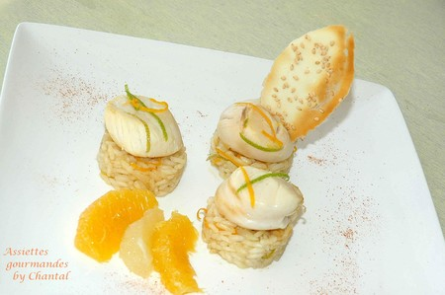
Ingrédients (pour 4 personnes):
12 noix de Saint-Jacques, 3 oranges, 1 pamplemousse, 1 oignon, 200 g de riz rond pour risotto, 1 verre de vin blanc (ou Noilly Prat), fumé de poisson (environ 1 l), 50 g de beurre.
Croustilles au sésame: 30 g de sucre glace, 50 g farine, 60 g de lait, graines de sésame.
Préparation:
Prélever les zestes d'agrumes, presser les jus de 2 oranges et du pamplemousse.
Faire mariner les St-Jacques dans le jus d'agrumes et les zestes pendant une heure.
Prélever les suprêmes de la dernière orange et réserver.
Préparer les croustilles au sésame: mélanger le sucre glace et la farine; ajouter le lait. Dresser au pinceau sur un silpat et parsemer de graines de sésame.
Cuire au four à 180° pendant 8 à 10 mn jusqu'à coloration.
Préparer le risotto: Faire suer l'oignon émincé dans un peu d'huile d'olive; ajouter le riz. Mouiller avec le vin blanc, le jus de la marinade (avec les zestes) et ajouter petit à petit le fumé de poisson. Ajouter le beurre en fin de cuisson.
Poêler les noix de st Jacques juste avant le service; un aller retour dans la poêle suffit.
Dresser l'assiette: réaliser des disques de risotto avec un emporte-pièce (en prévoir 3 par assiette). Déposer délicatement une noix sur chaque disque. Incruster une tuile. Assaisonner avec de la fleur de sel.
Assiettes Gourmandes
http://assiettesduchef.canalblog.com
assiettes.gourmandes@yahoo.fr

